**Software de administración para la empresa**

**JVR Producciones**

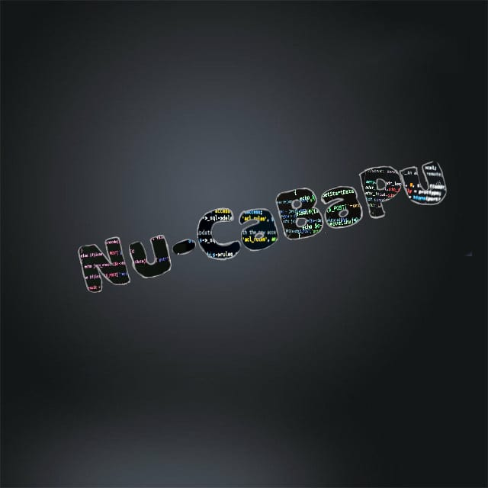

Nu-CaBuPa. Software dedicado

Integrantes:

* Juan Cabral
* Nahuel Pacheco
* Milagros Núñez
* José Buslón

2020 Proyecto Integrador

Somos estudiantes de la "Escuela Superior Catalina Harriague de Castaños" procedentes del bachillerato E.M.T Informática (3er año) cuyo deber es crear una empresa dedicada al diseño y desarrollo de software con el propósito de cumplir con el proyecto de final de curso.

Dicho proyecto será desempeñado utilizando los conocimientos adquiridos en los años previos de estudio en el bachillerato de informática. También posee numerosas materias involucradas, las cuales son: Programación, Proyecto, Análisis y Desarrollo de Aplicaciones, Base de Datos, Formación Empresarial y Taller.

El programa debe ser solo y únicamente para una empresa que necesite de este y pueda facilitarle tareas, las cuales serán indicadas por la empresa misma al igual que la organización del programa en caso de que el cliente desee especificarlo.

Nuestro software será diseñado para la empresa "JVR Producciones" y su propósito será enfocado en la administración y control de datos.